Spett.le
LEONARDO S.p.A.
Loc. Paduni
03012 Anagni (Fr)

Frosinone, 15/06/2022

Offerta: 2022_0443

SPECIFICA TECNICA

Offerta preliminare

a
LEONARDO S.p.A.

……………….

…………………….

Interventi per adeguamento a norme Atex impianti di aspirazione a servizio banchi di lavoro reparto seghe

INDICE

- Elementi base di valutazione

- Obiettivi della fornitura

- Ambito di fornitura

- Esclusioni

- Collaudo e messa in servizio

- Documentazione

- Quotazione economica

- Garanzie

PREMESSA

Questa proposta per descrivere tecnicamente, funzionalmente e successivamente quotare economicamente la fornitura di quanto sotto riportato.

Gli impianti sopraindicati, saranno in grado di poter rispondere alle Vs. esigenze in termini di affidabilità e sicurezza nonché per eventuali e/o future implementazioni in termini di fasi di lavorazioni.

1) ELEMENTI BASE DI VALUTAZIONE

  - ) VS specifiche
  - ) Visita pressa VS azienda

2) OBIETTIVI DELLA FORNITURA

A seguito V/s richiesta e sopralluogo effettuato con presso lo stabilimento produttivo in oggetto proponiamo la nostra migliore offerta per quanto descritto in oggetto. La proposta così come previsto dal capitolato tecnico, comprende la progettazione, la fornitura e la posa opera di:
- N°1 Filtro depolveratore Area Banchi Aspiranti Reparto Seghe – Fabbricato C, Banco A da 28.0000 mc/h
- N°1 Filtro depolveratore Area Banchi Aspiranti Reparto Seghe – Fabbricato C, Banco B da 18.0000 mc/h
nonché lo smantellamento dei vecchi impianti.

ZONA ATEX DI RIFERIMENTO
La sostituzione si rende necessaria a seguito a seguito ad analisi e successiva classificazione delle polveri derivanti dalle lavorazioni eseguite nei reparti, come infiammabili. Tali polveri in presenza di un innesco combinato con un’alta concentrazione possono causare esplosioni e nella parte di filtrazione l’alta concentrazione della nube unitamente gli attriti meccanici e alle scariche elettrostatiche trova l’ambiente “ideale” per tale innesco. La progettazione del sistema e gli apparati forniti quindi tengono conto di tutto ciò facendo riferimento alla vostra classificazione della zona ATEX in zona 22 per le parti esterne e zona 20 per le parti interne al depolveratore.

PROGETTAZIONE
Sarà prevista un’attività di progettazione dell’insieme depolveratore/impianto e tale progetto comprenderà:
- Sopralluoghi iniziali per verifica con misure strumentali dei dati forniti nel capitolato o conferma degli stessi
- Definizione layout impianto con posizionamento dei due nuovi depolveratori e di tutti i sistemi di sicurezza necessari al rispetto della normativa, comprese paratie di protezione della zona pedonale.
- Valutazione possibili miglioramenti rispetto all’impianto attuale.
- Progettazione dei filtri secondo le specifiche di sicurezza fornite per la “nube”
- Progettazione dei camini con riferimento anche alla recente normativa delle emissioni in atmosfera EN15259:2008 (Prese di campionamento, accesso in sicurezza, ecc..)
- Progettazione Impiantistica accessoria elettrica e pneumatica.
- Relazione tecnica complessiva impianto
- Fornitura documentazione da presentare alla regione Lazio per le pratiche necessarie.
La progettazione dovrà essere da voi validata per il proseguito delle attività di costruzione.

SMANTELLAMENTO ESISTENTE
Lo smantellamento dell’esistente sarà effettuato secondo la seguente sequenza
- Scollegamento elettrico dei depolveratori esistenti e bonifica linee elettriche di potenza
- Scollegamento linee aria compressa
- Disassemblaggio camini esistenti (viste modifiche necessarie per adeguamento norma) e dei canali di aspirazione, queste operazioni saranno effettuate con ausilio autogru.
- Smontaggio delle sezioni filtranti e operazioni necessarie alla caratterizzazione del rifiuto per successivo smaltimento.
- Disassemblaggio delle varie componenti dei depolveratori con ausilio autogru.
- Accantonamento componenti opportunamente identificati in area da definire per successivo smaltimento.
- Pulizia area per iniziare con le opere di installazione dei nuovi depolveratori.

2.1.1) IMPIANTO
N.ro | Descrizione | UM | Qtà
A | SMANTELLAMENTO
1 | Nolo a caldo autogru per supporto operazioni di smontaggio
2 | Smantellamento depolveratori e canalizzazioni
3 | Smontaggio filtri e classificazione del rifiuto da parte di ditta specializzata nel settore. Il personale avrà i corsi per operazioni nei luoghi confinati.
4 | Smaltimento rifiuto secondo norme di legge comprensivo di trasporto
B | PROGETTO E DOCUMENTAZIONE
1 | - Sopralluoghi iniziali per verifica con misure strumentali dei dati forniti nel capitolato o conferma degli stessi  - Definizione layout impianto con posizionamento dei due nuovi depolveratori e di tutti i sistemi di sicurezza necessari al rispetto della normativa, comprese paratie di protezione della zona pedonale.  - Valutazione possibili miglioramenti rispetto all’impianto attuale.  - Progettazione dei filtri secondo le specifiche di sicurezza fornite per la “nube”  - Progettazione dei camini con riferimento alla normativa emissioni in atmosfera EN15259:2008 (Prese di campionamento, accesso in sicurezza, ecc..)  - Progettazione Impiantistica accessoria elettrica e pneumatica.  - Relazione tecnica complessiva impianto  - Elaborati grafici e documentali.
C | GRUPPO ASPIRANTE A
1 | Produttore: Filtrotecnica  Tipologia filtro: a cartucce, autopulente pulse jet  Portata: 28.000 mc/h  Numero cartucce 24  Superficie filtrante totale: 336 m2  Velocità filtrazione 0,023 m/s  KST 124  Dimensioni: BxLxH 2000 x 3000 x 6000 (compreso parapetto)  Peso filtro: 3500 kg circa compreso tubazione di raccordo filtro-ventilatore  Ventilatore: centrifugo, direttamente accoppiato  Motore asincrono, trifase, 4 poli, 45 kW  Peso ventilatore 1040 kg circa  Descrizione:  Filtro a cartucce autopulente modello FTC-24 Atex certificato Ex II 2GD realizzato in acciaio al carbonio  verniciato, dotato di idonei e opportuni rinforzi e composto come segue:  n° 1 tetto del filtro con portelle di ispezione per la manutenzione delle cartucce filtranti dall’alto, una scala alla marinara e parapetto perimetrale con battitacco per eseguire le suddette operazioni di manutenzione in sicurezza e una bocca di uscita aria filtrata flangiata rettangolare.  N° 1 sistema di pulizia composto da un polmone di accumulo aria compressa diametro 8” con manometro di controllo, valvola di scarico condensa e riduttore di pressione. Sul polmone sono installate 6 elettrovalvole collegate ad una centralina di controllo con programma economizzatore che, attraverso il pressostato integrato, attiva il ciclo di pulizia sono quando necessario. Alle valvole sono collegati i tubi soffiatori con orifizi calibrati per ottimizzare la pulizia degli elementi filtranti.  Il sistema di pulizia ha le seguenti caratteristiche: temperatura range -20° + 80° massima pressione esercizio 8 bar certificato PED 2014/68/EU; certificato atex II zona 22 economizzatore master da massimo 127 uscite con pressostato differenziale integrato per controllo dp; alimentazione compresa da 100 a 240 vac uscita valvole= 24 Vdc; display lcd alfanumerico multi-lingua; uscita analogica 4-20 ma proporzionale alla lettura dp; uscita digitale RS485 per collegamento pc/plc/dcs/ sv con protocollo di comunicazione modbus RTU pulsante on/off a bordo centralina nr.1 pressacavo m16 per predisposizione alimentazione; nr. 1 pressacavo m16 completo di 10 metri cavo schermato per collegamento ERCP11; kit prese filtrante contenitore ip65 certificato CE e atex II 3D zona 22  n° 1 piastra portafiltri realizzata in acciaio al carbonio verniciata di idoneo spessore, completa di dispositivi di blocco delle cartucce a sgancio rapido per una veloce sostituzione.  N° 24 cartucce filtranti dalle seguenti caratteristiche: diametro 325 mm  altezza: 700 mm tessuto filtrante: poliestere antistatico con cavetto di messa a terra superficie filtrante: 14 m2 cad  n° 1 corpo filtro completo di due pannelli antiscoppio in acciaio inox con deviatori verso l’alto per lo sfogo delle esplosioni e sensori di rottura  n° 2 tramogge di raccolta polvere dotate, ognuna di bocca di ingresso aria circolare con deviatore per far precipitare le particelle grossolane direttamente sul fondo della tramoggia stessa n° 1 sonda di temperatura PT100  n° 2 rotovalvole di scarico polvere installate sotto le bocche delle tramogge e complete di ganci porta big-bag.  Le rotovalvole offerte sono certificate come sistema di protezione contro le esplosioni ed il passaggio di fiamma per zone ATEX 20/22 II 1D/3D c T135°C  e sono usate come sistema di protezione contro l’esplosione di polveri o fiamme fino a 1,2 bar.  Temperatura ambiente: da -10°C a + 40°C  Temperatura di processo (materiale): da -20°C a +60°C  Pressione atmosferica: da 0,8 a 1,1 bar  Massima velocità di rotazione: 30 g/min  Minima energia di accensione: mie > 10 mJ  Pressione massima d’esplosione: 1,2 bar  Certificata ATEX II 1/3D Ex IIIC h T135°C Da/Dc – Disp. Protezione EN15089:2009  n° 1 set di gambe di supporto con adeguati controventature e piastre di appoggio.  N° 1 collettore di uscita aria diametro 700 mm di collegamento tra il filtro e il ventilatore di aspirazione installato a bordo filtro.  N° 1 ventilatore di aspirazione aria dalle seguenti caratteristiche:  portata 28.000 m3/h pressione statica disponibile: 3950 Pa  Ventilatore centrifugo, girante a pale rovesce, media pressione, alto rendimento  Idoneo per installazione in Zona 21/21 (int/ext)  Marcatura ventilatore: II 2/2D Ex h IIIC T135°C Db X  Accoppiamento: Diretto Motore: 225 M – 45kW – 4P – 50Hz  Materiali: Cassa: S235JR / Girante: S235JR  Verniciatura: RAL 7038 Con tenuta in teflon  Esecuzione conforme 2014/34/EU  Con portello d’ispezione  Cassa saldata  Con tappo di scarico  Limitazioni: Temp. Fluido: 15 .. 60 °C / Temp. Ambiente: -10 .. 40 °C  Motore elettrico asincrono trifase TEFC marca CEMP idoneo per inst. in Zona 21, Cat. 2, dir. 2014/34/EU ATEX) Gr. 225 MA – 45kW – 4P – 400/690V 50Hz – B3 Classe di efficienza IE3 (IEC 60034-30:2008)  II 2D Ex tb IIIC T125°C Db IP65  Avvolgimento per inverter + un set 3 PTC con terminali in scatola morsettiera principale (max 480V), | N | 1
2 | Valvola di non ritorno ATEX  DATI TECNICI:  Tubazione: orizzontale, Temperatura di esercizio: da -20°C a +60°C  Tipo flusso: flusso di aspirazione; Classe di applicazione: 2  Pred, max: 0,5 bar (7,25 PSI)  Pmax: 8.6 bar  MIE: 3÷10 mJ  MIT: 600 °C  Velocità massima aria: 30m/s  Certificata ATEX Ex II D  DN700 | N | 1
3 | Dispositivo di sfogo dell’esplosione senza fiamma (Flameless)  I dispositivi di sfogo dell’esplosione senza fiamma (Flameless) nati per essere impiegati come sistemi di protezione ATEX, in conformità alla Direttiva Europea 2014/34/EU che li disciplina, in quanto sono in grado di proteggere un sistema di contenimento (filtro o silos) dagli effetti di un’esplosione.  Temperatura di esercizio: da -20°C a +60°C  Tipologia polvere: non metallica  Volume massimo con singolo dispositivo: 2,5 m3  Volume minimo ambiente (per installazioni all’interno): 750 m3  Classe ATEX: 2D – kst = 220 bar*m/s  Efficienza: 0,5; Pred, max: 1.0 barg / 14.5 psig; Pstat: 0.1 barg; Pmax: 9,5 bar  MIE: 10÷30 mJ  MIT: 410 °C  N° 1 Frangifiamma con sensore di rottura ATEX Kst max 240; Pred 1 Bar | N | 1
4 | Camino di espulsione aria in lamiera zincata e composto da:  raccordo quadro-tondo dalla bocca del ventilatore al camino  silenziatore circolare con ogiva altezza 1000 mm  tubazioni diametro 600 mm  cappello antipioggia/antivento  set di mensole e staffaggi per fissaggio a muro  set di prese per campionamento dati ambientali  altezza camino circa 12 metri
5 | Quadro elettrico di avviamento e controllo con inverter del ventilatore composto da:  armadio, sezionatore blocco porta, inverter, pulsanti luminosi marcia e arresto, fungo sgancio a  rotazione, spie led di segnalazione, ventole di raffreddamento.  Quadro NO ATEX da installare in zona sicura.  Quadro elettrico con inverter 45 kW
6 | Manutenzione sul banco consistente nella riverniciatura dello stesso e nel ripristino del piano di lavoro. Installazione di 4 lampade di illuminazione
D | GRUPPO ASPIRANTE B
1 | Produttore: Filtrotecnica  Tipologia filtro: a cartucce, autopulente pulse jet  Portata: 18.000 mc/h  Numero cartucce 24  Superficie filtrante totale: 336 m2  Velocità filtrazione 0,015 m/s  KST 124  Dimensioni: BxLxH 2000 x 3000 x 6000 (compreso parapetto)  Peso filtro: 3500 kg circa compreso tubazione di raccordo filtro-ventilatore  Ventilatore: centrifugo, direttamente accoppiato  Motore asincrono, trifase, 4 poli, 30 kW  Peso ventilatore 750 kg circa  Descrizione:  Filtro a cartucce autopulente modello FTC-24 Atex certificato Ex II 2GD realizzato in acciaio al carbonio verniciato, dotato di idonei e opportuni rinforzi e composto come segue:  n° 1 tetto del filtro con portelle di ispezione per la manutenzione delle cartucce filtranti dall’alto, una scala alla marinara e parapetto perimetrale con battitacco per eseguire le suddette operazioni di manutenzione in sicurezza e una bocca di uscita aria filtrata flangiata rettangolare.  n° 1 sistema di pulizia composto da un polmone di accumulo aria compressa diametro 8” con manometro di controllo, valvola di scarico condensa e riduttore di pressione. Sul polmone sono installate 6 elettrovalvole collegate ad una centralina di controllo con programma economizzatore che, attraverso il pressostato integrato, attiva il ciclo di pulizia sono quando necessario. Alle valvole sono collegati i tubi soffiatori con orifizi calibrati per ottimizzare la pulizia degli elementi filtranti.  Il sistema di pulizia ha le seguenti caratteristiche: temperatura range -20° + 80° massima pressione esercizio 8 bar certificato PED 2014/68/EU; certificato atex II zona 22 economizzatore master da massimo 127 uscite con pressostato differenziale integrato per controllo dp;  alimentazione compresa da 100 a 240 vac uscita valvole= 24 Vdc; display lcd alfanumerico multi-lingua; uscita analogica 4-20 ma proporzionale alla lettura dp; uscita digitate RS485 per collegamento pc/plc/dcs/ sv con protocollo di comunicazione modbus RTU pulsante on/off a bordo centralina nr.1 pressacavo m16 per predisposizione alimentazione; nr. 1 pressacavo m16 completo di 10 metri cavo schermato per collegamento ERCP11; kit prese filtrante contenitore ip65 certificato CE e atex II 3D zona 22  n° 1 piastra portafiltri realizzata in acciaio al carbonio verniciata di idoneo spessore, completa di dispositivi di blocco delle cartucce a sgancio rapido per una veloce sostituzione.  n° 24 cartucce filtranti dalle seguenti caratteristiche:  diametro 325 mm  altezza: 700 mm  tessuto filtrante: poliestere antistatico con cavetto di messa a terra superficie filtrante: 14 m2 cad  n° 1 corpo filtro completo di due pannelli antiscoppio in acciaio inox con deviatori verso l’alto per lo sfogo delle esplosioni e sensori di rottura  n° 2 tramogge di raccolta polvere dotate, ognuna di bocca di ingresso aria circolare con deviatore per far precipitare le particelle grossolane direttamente sul fondo della tramoggia stessa.  n° 1 sonda di temperatura PT100  n° 2 rotovalvole di scarico polvere installate sotto le bocche delle tramogge e complete di ganci porta big-bag.  Le rotovalvole offerte sono certificate come sistema di protezione contro le esplosioni ed il passaggio di fiamma per zone ATEX 20/22 II 1D/3D c T135°C  e sono usate come sistema di protezione contro l’esplosione di polveri o fiamme fino a 1,2 bar.  Temperatura ambiente: da -10°C a + 40°C  Temperatura di processo (materiale): da -20°C a +60°C  Pressione atmosferica: da 0,8 a 1,1 bar  Massima velocità di rotazione: 30 g/min  Minima energia di accensione: mie > 10 mJ  Pressione massima d’esplosione: 1,2 bar  Certificata ATEX II 1/3D Ex IIIC h T135°C Da/Dc - Disp. Protezione EN15089:2009  n° 1 set di gambe di supporto con adeguati controventature e piastre di appoggio.  n° 1 collettore di uscita aria diametro 600 mm di collegamento tra il filtro e il ventilatore di aspirazione installato a bordo filtro.  n° 1 ventilatore di aspirazione aria dalle seguenti caratteristiche:  portata 18.000 mc/h  pressione statica disponibile: 3500 Pa  Ventilatore centrifugo, girante a pale rovesce, media pressione, alto rendimento idoneo per installazione in Zona 21/21 (int/ext)  Marcatura ventilatore: II 2/2D Ex h IIIC T135°C Db X  Accoppiamento: Diretto Motore: 200 L - 30kW - 4P - 50Hz  Materiali: Cassa: S235JR / Girante: S235JR  Verniciatura: RAL 7038 Con tenuta in teflon  Esecuzione conforme 2014/34/EU  Con portello d'ispezione  Cassa saldata  Con tappo di scarico  Motore elettrico asincrono trifase TEFC, marca CEMP idoneo per inst. in Zona 21, Cat. 2, dir.  2014/34/EU ATEX) Gr. 200 L - 30kW - 4P - 400/690V 50Hz - B3  Classe di efficienza IE3 (IEC 60034-30:2008)  II 2D Ex tb IIIC T125°C Db IP65  Avvolgimento per inverter + un set 3 PTC con terminali ins catola morsettiera principale (max 480V), | N | 1
2 | Valvola di non ritorno ATEX  DATI TECNICI:  Tubazione: orizzontale, Temperatura di esercizio: da -20°C a +60°C  Tipo flusso: flusso di aspirazione; Classe di applicazione: 2  Pred, max: 0,5 bar (7,25 PSI)  Pmax: 8.6 bar  MIE: 3÷10 mJ  MIT: 600 °C  Velocità massima aria: 30m/s  Certificata ATEX Ex II D  DN500 | N | 1
3 | Dispositivo di sfogo dell’esplosione senza fiamma (Flameless)  I dispositivi di sfogo dell’esplosione senza fiamma (Flameless) nati per essere impiegati come sistemi di protezione ATEX, in conformità alla Direttiva Europea 2014/34/EU che li disciplina, in quanto sono in grado di proteggere un sistema di contenimento (filtro o silos) dagli effetti di un’esplosione.  Temperatura di esercizio: da -20°C a +60°C Tipologia polvere: non metallica  Volume massimo con singolo dispositivo: 2,5 m3  Volume minimo ambiente (per installazioni all’interno): 750 m3  Classe ATEX: 2D - kst = 220 bar*m/s  Efficienza: 0,5; Pred, max: 1.0 barg / 14.5 psig; Pstat: 0.1 barg; Pmax: 9,5 bar  MIE: 10÷30 mJ  MIT: 410 °C  N° 1 Frangifiamma con sensore di rottura ATEX Kst max 240; Pred 1 Bar | N | 1
4 | Camino di espulsione aria in lamiera zincata e composto da: raccordo quadro-tondo dalla bocca del ventilatore al camino silenziatore circolare con ogiva altezza 1000 mm  tubazioni diametro 600 mm  cappello antipioggia/antivento  set di mensole e staffaggi per fissaggio a muro  set di prese per campionamento dati ambientali  altezza camino circa 12 metri
5 | Quadro elettrico di avviamento e controllo con inverter del ventilatore composto da:  armadio, sezionatore blocco porta, inverter, pulsanti luminosi marcia e arresto, fungo sgancio a rotazione, spie led di segnalazione, ventole di raffreddamento. Quadro NO ATEX da installare in zona sicura.  Quadro elettrico con inverter 30 kW
 | Manutenzione sul banco consistente nella riverniciatura dello stesso e nel ripristino del piano di lavoro.
E | MONTAGGIO E ACCESSORI
1 | Montaggio dei gruppi aspiranti
2 | Nolo autogru a caldo e piattaforme per supporto operazioni di montaggio.  Le piattaforme saranno gestite dal nostro personale in possesso patentini.
3 | Fornitura e posa in opera paratia di protezione o tunnel di protezione
4 | Canalizzazioni di aspirazione dall’ingresso del reparto alle due macchine realizzate a saldare acciaio spessore adeguato.
5 | Accessori vari compresi
F | Lavori elettrici compresi
G | ALTRE OPERE
1 | Adeguamento basamento in CLS compreso
2 | Adeguamento linee aria compressa compreso
H | SICUREZZA SUL LAVORO
1 | Opere provvisionali allestimento cantiere
3 | Costi della sicurezza
2 | Redazione POS

Il canale di aspirazione sarà dotato di valvola di non ritorno dell’esplosione e realizzata a saldare in acciaio con spessore adeguato.
I camini saranno realizzati secondo norma EN15259:2008, saranno installati a ridosso della struttura ove rendere possibile l’accesso degli operatori durante il campionamento attraverso la passerella esistente in copertura. Saranno previste delle prese di campionamento idonee e cappello antipioggia all’estremità.
Le macchine saranno dotate di sistemi di copertura antipioggia integrati a protezione ad esempio del ventilatore, della parte pneumatica di pulizia filtri, ecc…
Il filtro è progettato e realizzato completamente da Filtrotecnica Italiana srl in accordo alla nuova direttiva
macchine 2006/42/CE e in regime di controllo qualità ISO 9001:2015.
Per risolvere il problema della zona pedonale oltre ad una soluzione standard con anteposizione di paratie a protezione della zona di transito verso il perimetro esterno si potrebbe utilizzare una seconda soluzione attraverso un tunnel protettivo, di altezza sufficiente, direttamente dalla porta di uscita del reparto verso la strada, disponendo le macchine in modo che i pannelli antiscoppio siano disposti in modo perpendicolare rispetto alla struttura. Le due soluzioni dovranno essere valutate in fase di progetto con la committente.

Qui di seguito i due layout possibili:
SOLUZIONE 1
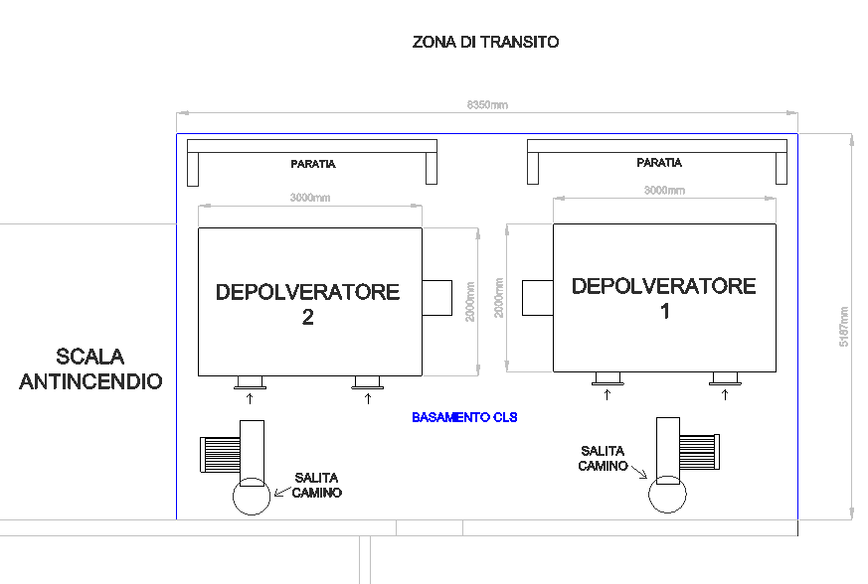

SOLUZIONE 2
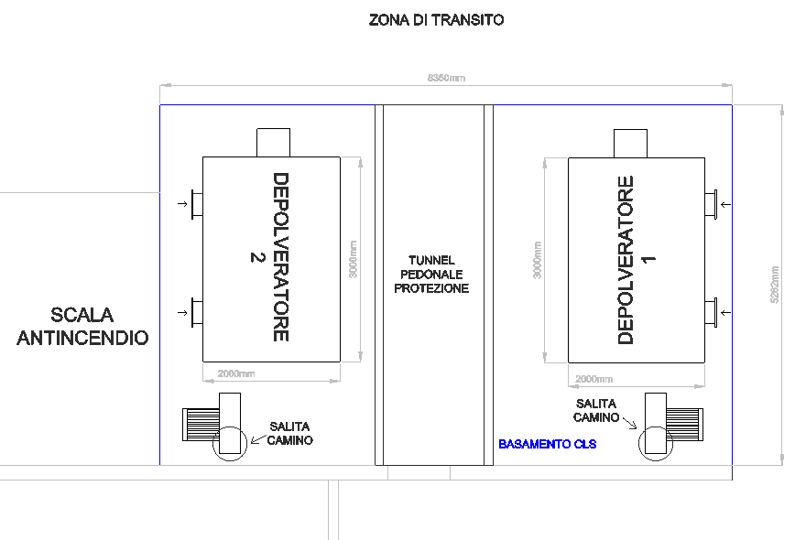

I layout sono solamente indicativi, dovranno essere valutati in fase di progetto relativamente ad altezze, distanze di sicurezza, nel momento della definizione esatta dei pannelli antiscoppio, il costo delle protezioni è comunque incluso nell’offerta.

CARATTERISTICHE DEPOLVERATORI
In allegato disegni depolveratori e schede tecniche con caratteristiche assorbimenti elettrici.
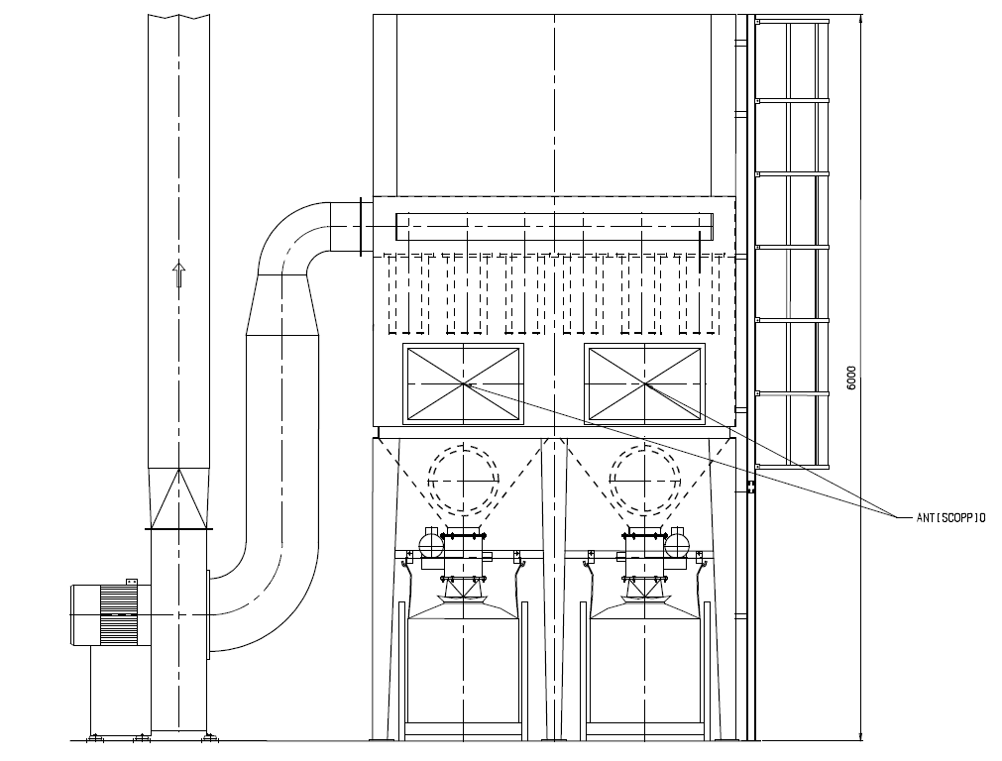

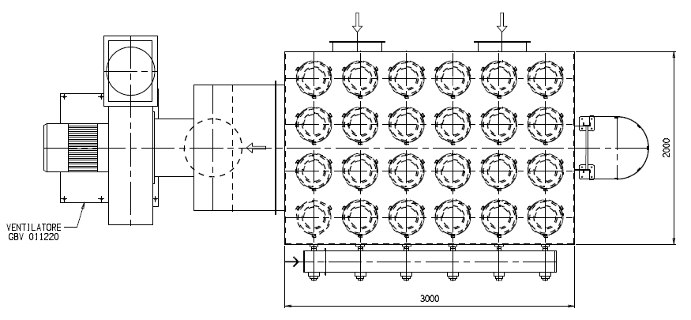

2.1.2) GRUPPI CARBONE ATTIVO

n.2 Gruppi abbattitori a carbone attivo, dimensionati per una portata di circa 22.000m3/h, per una durata dei carboni di circa 4 mesi ciascuno costituito da:
Corpo di contenimento in lamiera verniciata completo di sportelli di ispezione ed estrazione cartucce per manutenzioni e sostituzioni carboni, telaio di sostegno cartucce.
Sezione prefiltro per le polveri costituita da celle acriliche con telaio metallico.
Sezione filtrante a carboni attivi da nr. 20 cartucce aventi dimensioni 320x320 mm. H= 1 mt. ricaricabili, complete ognuna di circa 27 Kg. di carbone per un quantitativo totale di circa 540 Kg.
Raccordo laterale di ingresso aria.
Raccordo laterale di uscita aria.

Caratteristiche dei gruppi:
Portata aria: | m³/h. | 18.000 - 28.000
Carbone attivo: | kg | 540
Dimensioni indicative: | mt. | 2,1 x 1,8 x 2 H.

− Raccordo di collegamento gruppo filtro con ventilatore, costruito in lamiera zincata in esecuzione aggraffata, ad elementi completamente smontabili mediante flange imbullonate.

– Documentazione, manuale d’uso e manutenzione, certificazioni a norme CE, schemi elettrici. Il tutto redatto secondo forniture con marchio “CE”.

2.1.3) ANTINCENDIO
Predisposizione antincendio per lo spegnimento manuali a servizio dei due filtri, ad allagamento manuale, capace di garantire uno spegnimento di possibili fonti di incendio che dovessero essere rilevate visivamente all’interno dei gruppi composto da cassetta UNI70, manichetta da 25 mt e raccorderia varia.

Per il raggiungimento degli obiettivi indicati nella posizione 2 prevediamo lo svolgimento e fornitura delle seguenti attività' e materiali.

3-1) Specifiche funzionali e tecniche
Verranno redatte dal ns. personale con i Vs. tecnici, come prima attività eseguita nell'espletamento della fornitura, per definire in modo univoco e completo le funzioni del sistema e comprenderanno:
- accettazione dei materiali da utilizzarsi
- definizione dei cicli e della funzionalità del sistema
- definizione degli estremi operativi per le attività di costruzione
- definizione delle attività di montaggio elettrico e meccanico
Desideriamo evidenziarVi che la presente offerta include nel suo ambito di fornitura in opera anche le seguenti voci:

Ingegneria
- Documentazione (vedi voce relativa)

- ESCLUSIONI
- Quanto non espressamente citato nell'Ambito di fornitura
- Eventuali interventi meccanici sulla macchina in oggetto non inerenti al NS intervento
- Allacciamento alla rete idrica di stabilimento.
- Condotte di raccordo tra banchi e impianto esistente.
- Sostituzione bracci aspiranti.
- Paratie per le fasce di rispetto.
- Barriere afoniche.
- Scala alla marinaia e ballatoi per l’accesso ai punti di prelievo fumi posizionati sui camini.

5) COLLAUDO E MESSA IN SERVIZIO

Il collaudo e la messa in servizio verranno effettuati alla presenza dei Vostri tecnici presso la VS sede.

6) DOCUMENTAZIONE

La fornitura comprenderà la seguente documentazione finale redatta in lingua italiana, in duplice copia e su supporto digitale comprendente.
- As built in formato DWG dell’impianto e dei depolveratori
- Documentazioni e certificazioni dei sistemi installati;
- Relazioni tecniche e schemi elettrici e meccanici;
- Dichiarazioni di conformità DM 37/2008;
- Certificazioni CE;
- Certificazioni ATEX;
- Certificati di collaudo del costruttore;
- Rapporto di prova/collaudo sulle portate effettive dell’impianto di aspirazione e ventilazione con strumentazione certificata.

7) QUOTAZIONE ECONOMICA

La quotazione economica della fornitura punto 2.1.1. è la seguente:
Totale a corpo € 388.500,00 + IVA di cui € 8.200,00 + IVA per oneri di sicurezza

La quotazione economica della fornitura punto 2.1.2. è la seguente:
Totale a corpo € 47.750,00 + IVA di cui € 1.900,00 + IVA per oneri di sicurezza

La quotazione economica della fornitura punto 2.1.3. è la seguente:
Totale a corpo € 3.950,00 + IVA di cui € 250,00 + IVA per oneri di sicurezza

Fatturazione e pagamenti:
Fatturazione del 20% dell'importo complessivo dell'Ordine congiuntamente alla presentazione dei documenti quali Lay-Out esecutivo generale. Il pagamento sarà regolato a 30 giorni data fattura fine mese.

Fatturazione del 30% alla dismissione impianti e strutture esistenti, con bonifica aree, pulizia e preparazione all'installazione dei nuovi impianti. Il pagamento sarà regolato a 30 giorni data fattura fine mese.

Fatturazione del 30% alla consegna dei materiali presso lo stabilimento del FORNITORE o massimo a 1 mese da comunicazione di impianti pronti al collaudo. Il pagamento sarà regolato a 30 giorni data fattura fine mese.

Fatturazione del 20% del valore complessivo dell'Ordine alla data di Accettazione Finale della Fornitura da parte della COMMITTENTE a condizione che il collaudo finale di accettazione dell'intera Fornitura abbia avuto esito positivo ed il Verbale di Accettazione Finale sia stato controfirmato da entrambe le parti senza riserva alcuna.
Il pagamento sarà regolato a 30 giorni data fattura fin mese.

Congiuntamente alla emissione della fattura di saldo, il FORNITORE emetterà a beneficio della COMMITTENTE una Fideiussione Bancaria, per un importo pari al 10% (diecipercento) del valore complessivo dell'Ordine, che sarà da mantenere in vita per i primi 12 (dodici) mesi del periodo di validità della garanzia generale.

Consegna: franco presso VS sede

Validità offerta: 30gg

Lavori similari:

- Lanxess Solutions Italy stabilimento di Latina

CRONOPROGRAMMA

 | PIANIFICAZIONE INTERVENTO IMPIANTO ATEX
 |  |  |  | SETTIMANE DI LAVORO DAL MOMENTO DELL'ORDINE
ELENCO ATTIVITA' | 1 | 2 | 3 | 4 | 5 | 6 | 7 | 8 | 9 | 10 | 11 | 12 | 13 | 14 | 15 | 16 | 17 | 18 | 19 | 20 | 21 | 22 | 23 | 24 | 25 | 26 | 27 | 28 | 29 | 30
PROGETTO |  |  | X | X | X | X | X
ACQUISTI MATERIALI |  |  |  |  | X | X | X | X | X | X | X | X | X | X | X | X | X | X | X | X | X | X | X | X
SMANTELLAMENTO VECCHIO IMPIANTO |  |  |  |  |  |  |  |  |  |  |  |  |  |  |  |  |  |  |  |  |  |  | X | X
NUOVO BASAMENTO |  |  |  |  |  |  |  |  |  |  |  |  |  |  |  |  |  |  |  |  |  |  | X | X | X
MONTAGGIO CAMINI |  |  |  |  |  |  |  |  |  |  |  |  |  |  |  |  |  |  |  |  |  |  |  |  | X | X | X
MONTAGGIO DEPOLVERIZZATORI |  |  |  |  |  |  |  |  |  |  |  |  |  |  |  |  |  |  |  |  |  |  |  |  | X | X | X
IMPIANTI ELETTRICI |  |  |  |  |  |  |  |  |  |  |  |  |  |  |  |  |  |  |  |  |  |  |  |  |  | X | X
CONSEGNA DOCUMENTI |  |  |  |  |  |  |  |  | X | X
COLLAUDO |  |  |  |  |  |  |  |  |  |  |  |  |  |  |  |  |  |  |  |  |  |  |  |  |  |  |  | X | X

8) GARANZIE
La fornitura sarà eseguita a regola d’arte e sarà conforme alle normative e disposizioni legislative vigenti che disciplinano le attività definite nella presente offerta. R.E.M. garantisce al riguardo ogni responsabilità per eventuali violazioni delle predette disposizioni impegnandosi a risolvere nel più breve tempo possibile ogni difetto e/o ogni violazione alla legislazione ed alle normative vigenti riscontrati nel corso del collaudo d’accettazione della fornitura.
La garanzia assicura la sostituzione per un periodo di 12 mesi dalla data di messa in servizio della fornitura di tutti i particolari che risultassero difettosi per lavorazione o per qualità del materiale o per costruzione sbagliata. La garanzia non copre guasti dovuti ad imperizia, manomissioni, da condizioni ambientali, elettriche, climatiche, chimiche e fisiche oltre i limiti prescritti o da interventi non autorizzati.

Rimanendo a Vs. disposizione per ogni ulteriore esigenza e necessità, cogliamo l’occasione per porgere distinti Saluti

R.E.M. srl

